**Хай вся Україна читає, бо книга усіх нас єднає !!!!!**

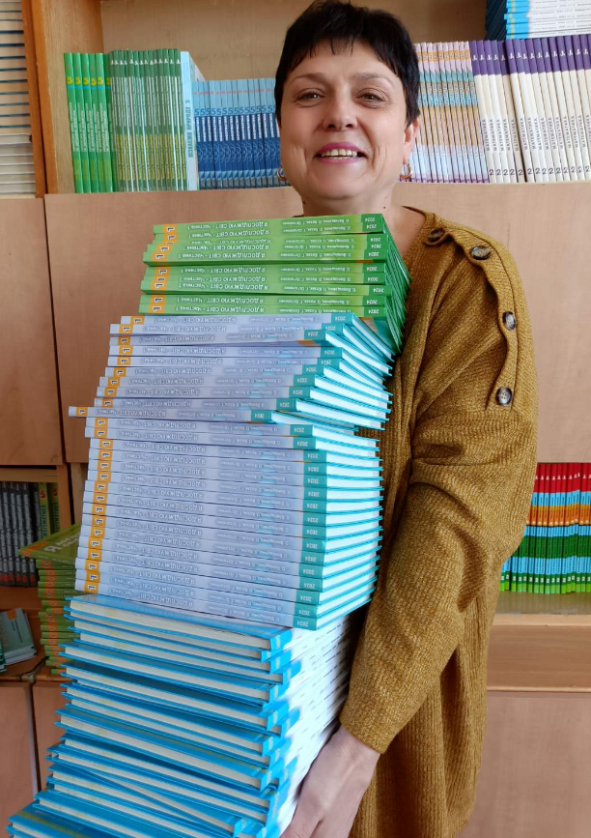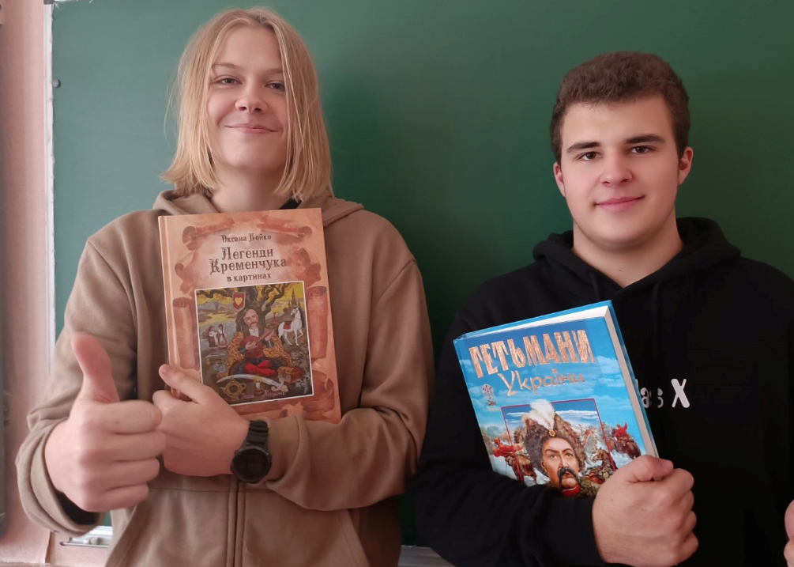

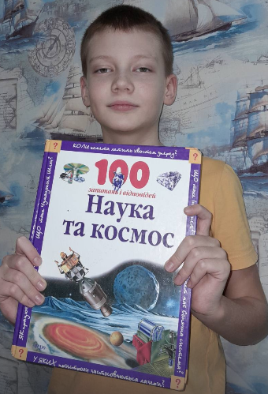**Комп’ютерні технології, віртуальні носії активно витісняють звичайний папір. Собівартість книг постійно зростає. Видавці часто звертаються за допомогою до спонсорів, закликають державу робити податкові пільги для виробників цієї літератури. І це цілком обґрунтовано, адже ні з чим не зрівняти ці унікальні моменти першого знайомства дитини з книгою, яскравими малюнками, цікавими розповідями. Найголовніше призначення книги - змушення думати, мислити, аналізувати, тому велику роль книга відіграє і в житті дорослого читача.**

